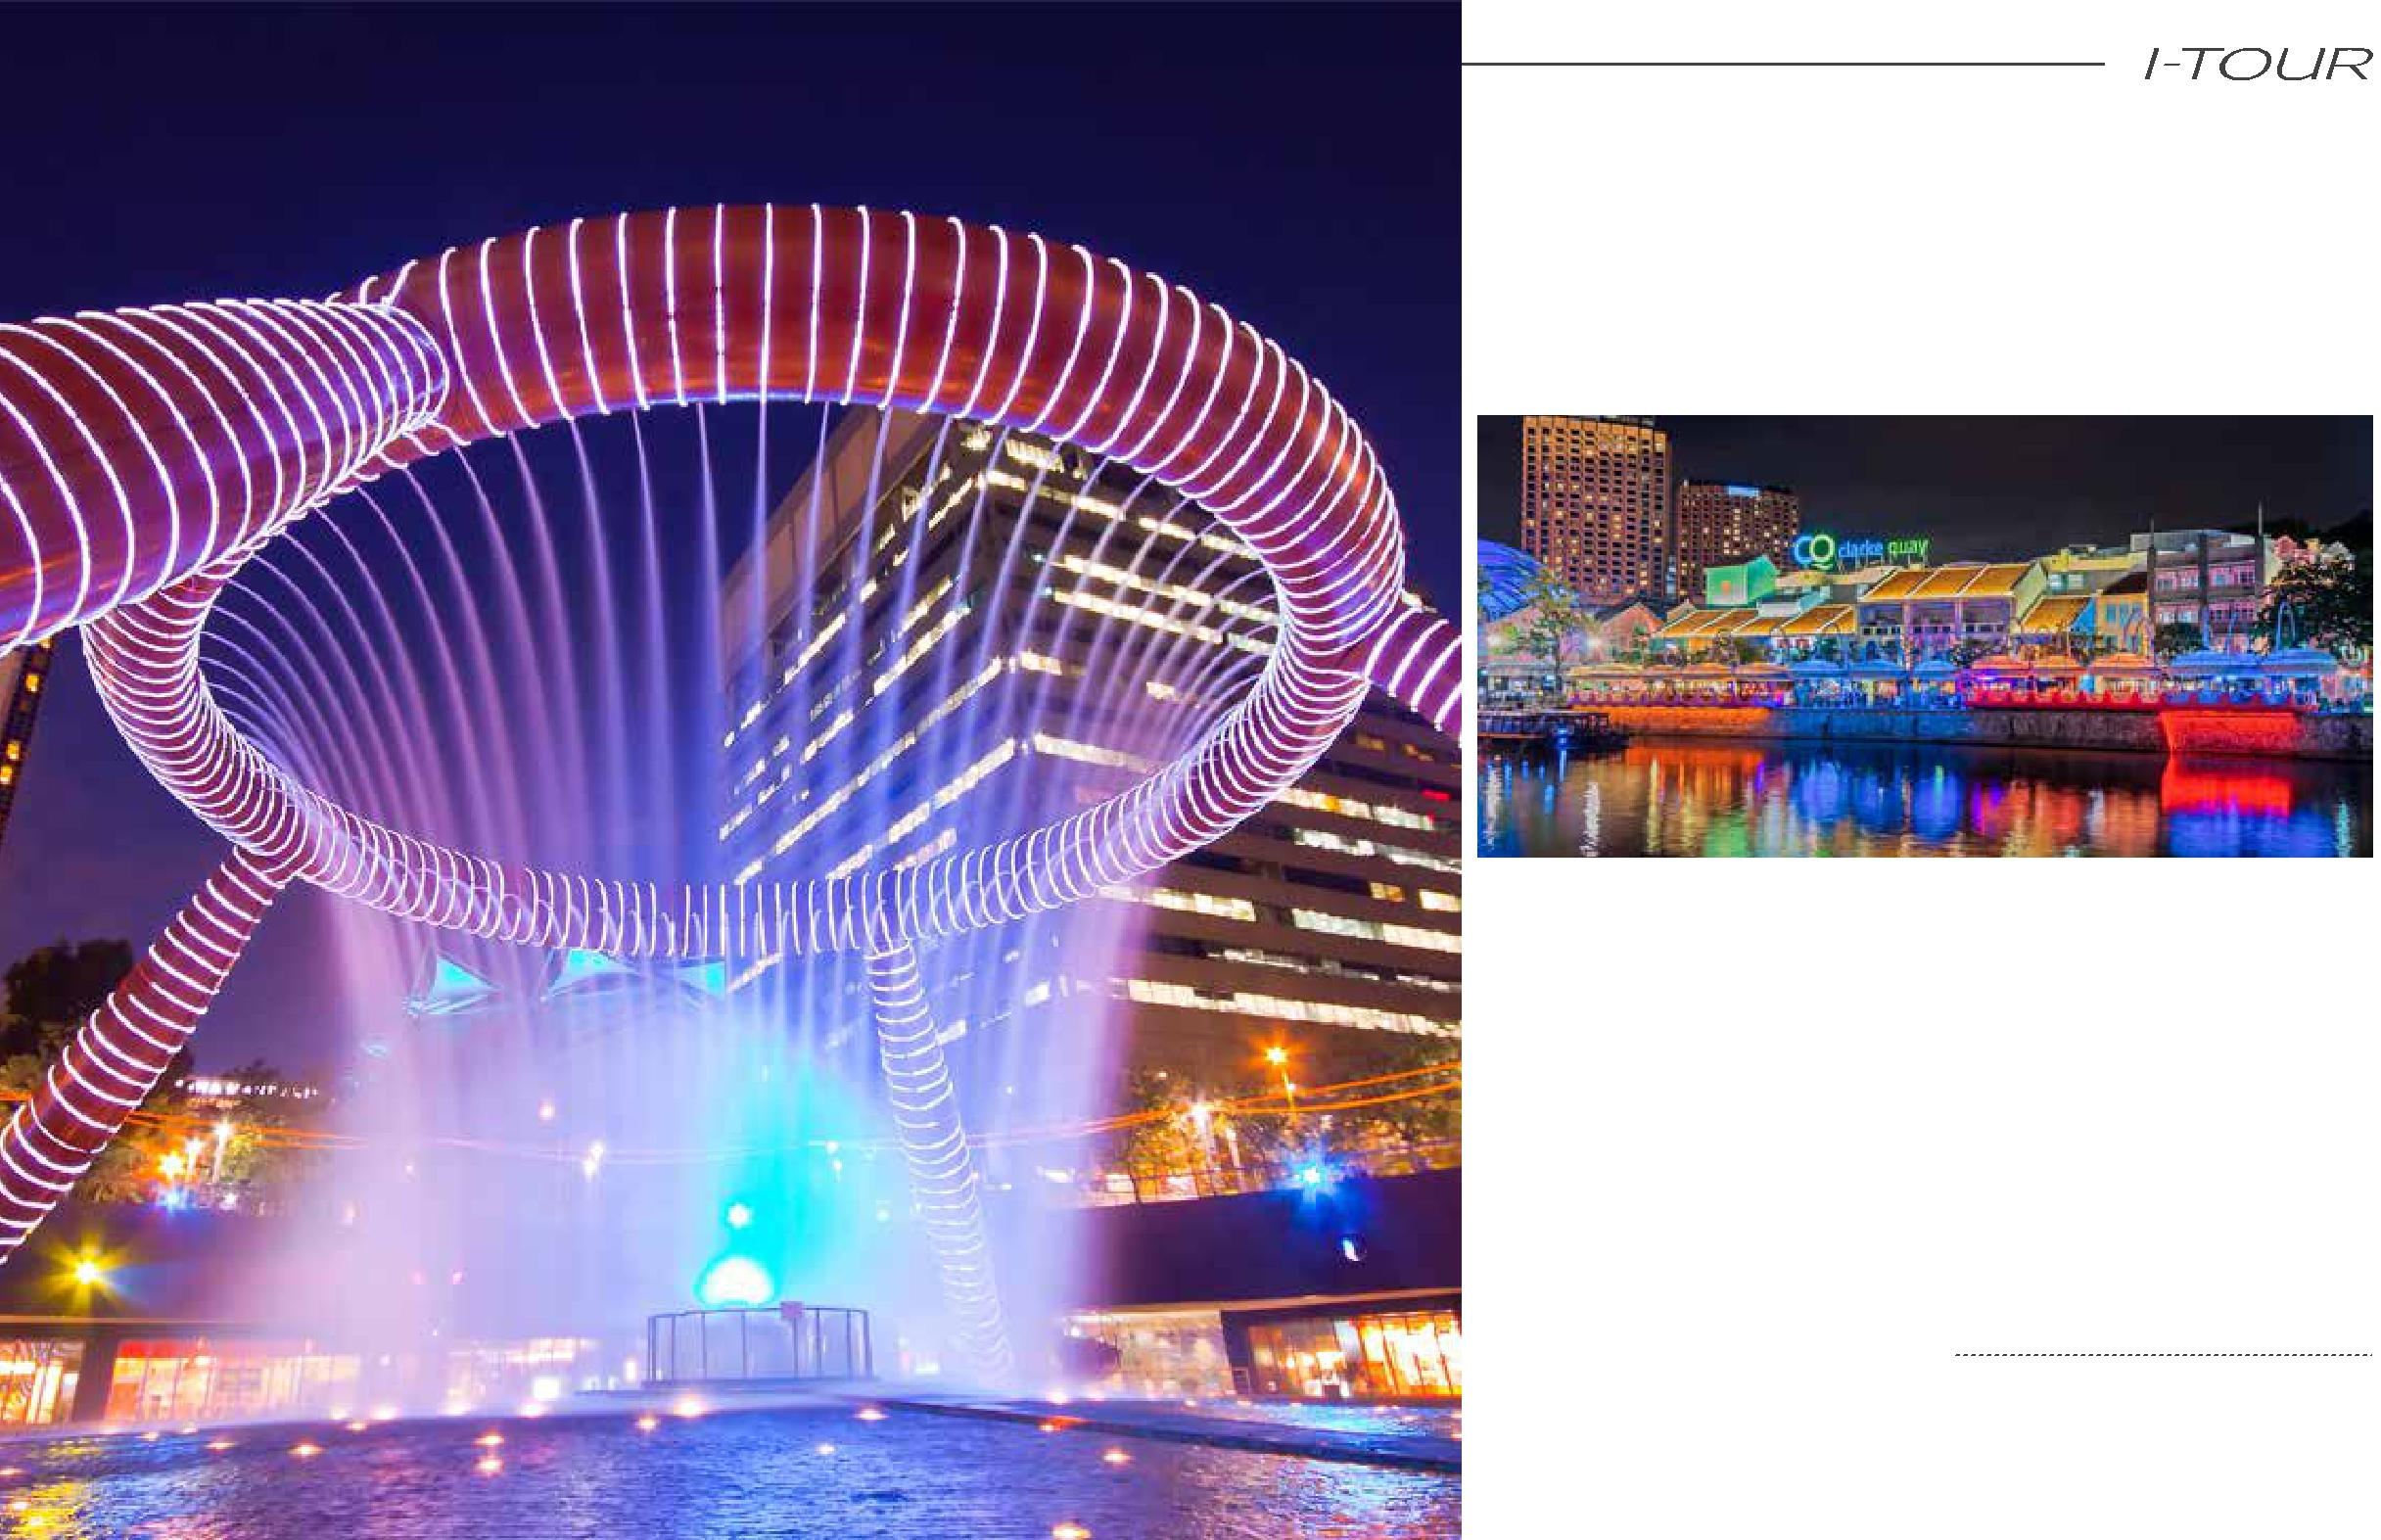
ВЕЧЕРНЯЯ ПРОГУЛКА ПО СИНГАПУРУ

(SINGAPORE NIGHT OUT)

Испытайте очарование вечернего
Сингапура!
Вы посетите знаменитый
Фонтан Богатства, который
поможет выполнить ваше заветное
желание, познакомитесь с самым
старинным отелем в Сингапуре – |  | В ЭКСКУРСИЮ ВХОДИТ:
Raffles Hotel, а также исследуете
местный ночной рынок Bugis с
его многообразием экзотических |  | • | Raffles Hotel
фруктов. Далее вы проследуете |  | • | Фонтан Богатства
на традиционных велорикшах в |  | • | Ночной рынок Bugis
излюбленное место вечернего |  | • | Поездка на велорикшах
отдыха сингапурцев – набережную |  | • | Набережная Clarke Quay
Clarke Quay, где прокатитесь по реке |  | • Лодочная прогулка по реке
на лодочке-джонке, а после этого
погуляете по улочкам, знаменитыми
своими оживленными барами и |  | Начало: 19:30
ресторанами. |  | Продолжительность: 3,5 часа

ОПЦИЯ – УЖИН НА НАБЕРЕЖНОЙ CLARK QUAY ПО ОКОНЧАНИИ ЭКСКУРСИИ

